专题三 水体运动规律

INCLUDEPICTURE "../专题提升规范训练.TIF" \* MERGEFORMAT
(时间：45分钟 满分：100分)
一、选择题(每小题4分，共44分)
(2013·江苏单科)下图是甘肃省敦煌市地貌类型图。高大的鸣沙山环抱着月牙形洼地，泉水在洼地汇聚形成月牙泉(见下图右下角照片)，素以“千年不干”著名，但近年来日趋干涸，当地政府发出“拯救千年月牙泉”的呼吁。读图回答1～2题。
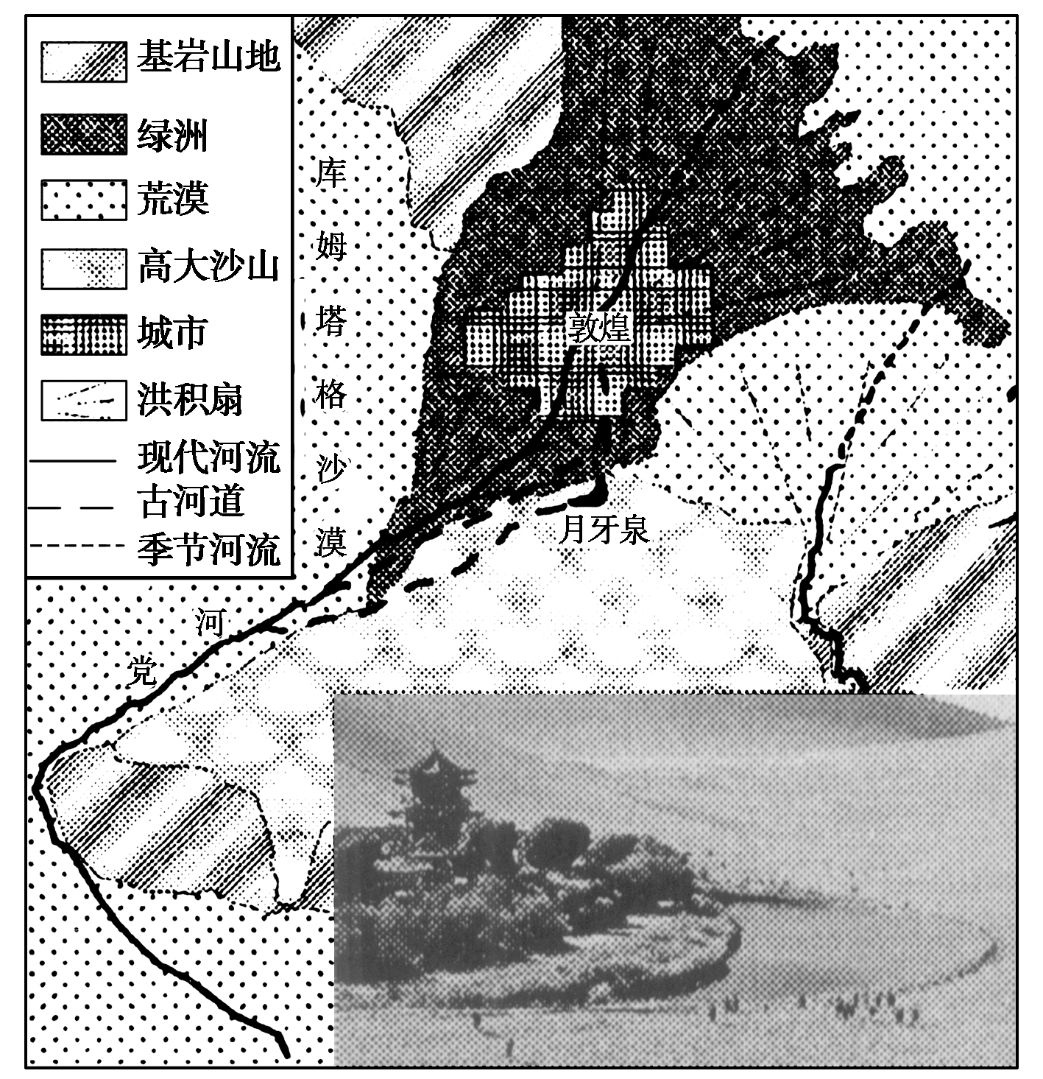
1．月牙形聚水洼地的成因是 ( )。
A．大湖萎缩而成 B．古河道残遗而成
C．人工挖掘而成 D．风力侵蚀而成
2．泉水日趋干涸的主要原因是 ( )。
A．气候变暖，蒸发增强 B．降水变少，雨水补给减少
C．风沙沉积，古河道淤塞 D．地下水补给量不断减少
解析 第1题，由图可知月牙泉位于古河道上，因此可推测其成因是古河道残遗。故选B。第2题，月牙泉的主要补给水源是地下水，且该地区一直降水较少、蒸发旺盛；因此蒸发增强和雨水补给减少不是主因；风沙沉积，古河道淤塞也是一个长期的过程，不是导致近年来干涸的主因。故选D。
答案 1.B 2.D
(2013·重庆文综，3)下图是47°N部分地点海拔与年降水量对照图，读下图回答第3题。
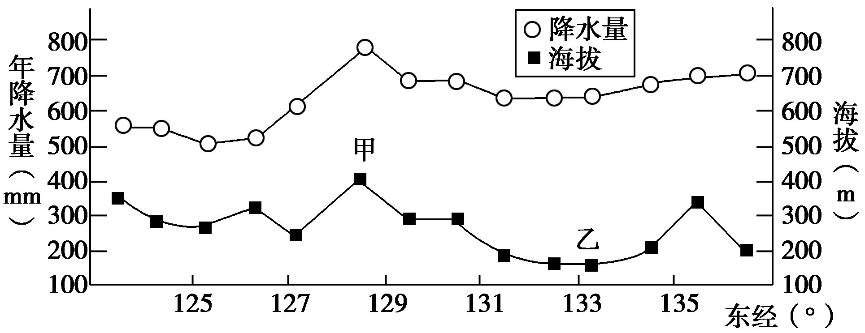
3．材料所示地区河流具有的共同特征是 ( )。
A．含沙量高 B．流程较短
C．春、夏汛明显 D．冰川补给为主
解析 本题考查河流特征。以空间定位为切入点，通过对气候特征的判断，分析该地区河流的共同特征。东北地区冬季气温低，降雪较多，随着春季气温回升，大量积雪融化形成春汛，夏季降水较多，形成夏汛。因此C项正确。该地区植被覆盖较好，河流含沙量较低。该地地形以平原、丘陵为主，河流流程一般较长。从纬度及海拔看，该地无冰川分布。因此A、B、D错误。
答案 C
下图为乌拉尔河水系示意图，①②③为三个水文观测站。读图回答4～5题。
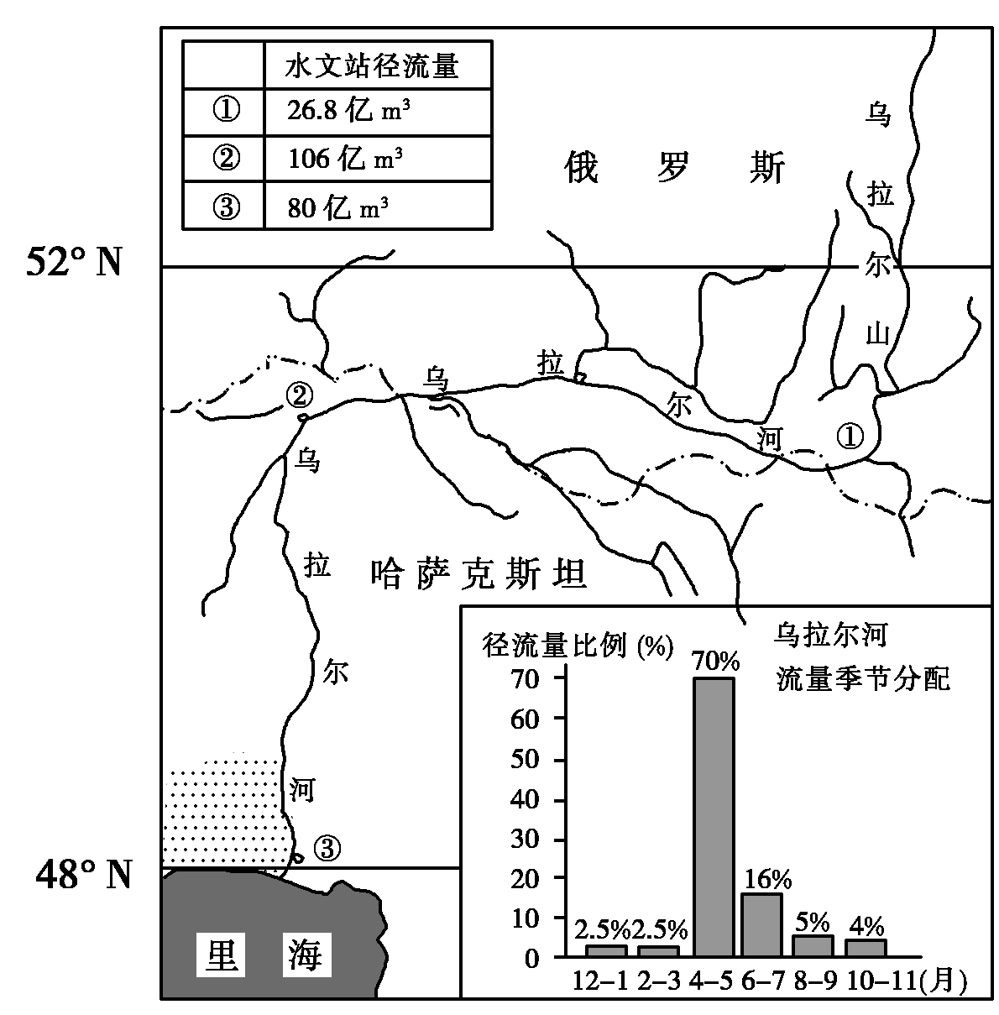
4．下列关于乌拉尔河的叙述，正确的是 ( )。
A．主要参与陆地内循环
B．4～5月径流量大是因为此时降水多
C．补给水源主要是地下水
D．航运价值很大
5．下列叙述正确的是 ( )。
A．该河流下游水量远大于中游水量
B．②水文站径流量大是因为其以上河段降水多
C．该河流下游地区可能会出现凌汛现象
D．③水文站径流量较②水文站小是因为下游地区支流汇入少，下渗量大
解析 第4题，乌拉尔河注入里海．属于内流河，主要参与陆地内循环，故A选项正确；该河流位于大陆内部，发源于乌拉尔山脉，主要的补给水源是季节性积雪融水，4～5月径流量大是因为此时气温升高，积雪融化，故B、C选项错误；该河流所处纬度较高，结冰期长，且水量季节变化大，所以航运价值较小，故D选项错误。第5题，该河流中下游流经干旱半干旱地区，水量逐渐减小，故A选项错误；②水文站以上河段有众多河流汇入，水量较大，下游地区支流汇入少，且下渗量大，径流量逐渐减小，故B选项错误，D选项正确；下游地区河流由高纬度地区流向低纬度地区，不会出现凌汛现象。
答案 4.A 5.D
下图中甲、乙分别是M、N两条河流上的水文站。据此完成6～7题。
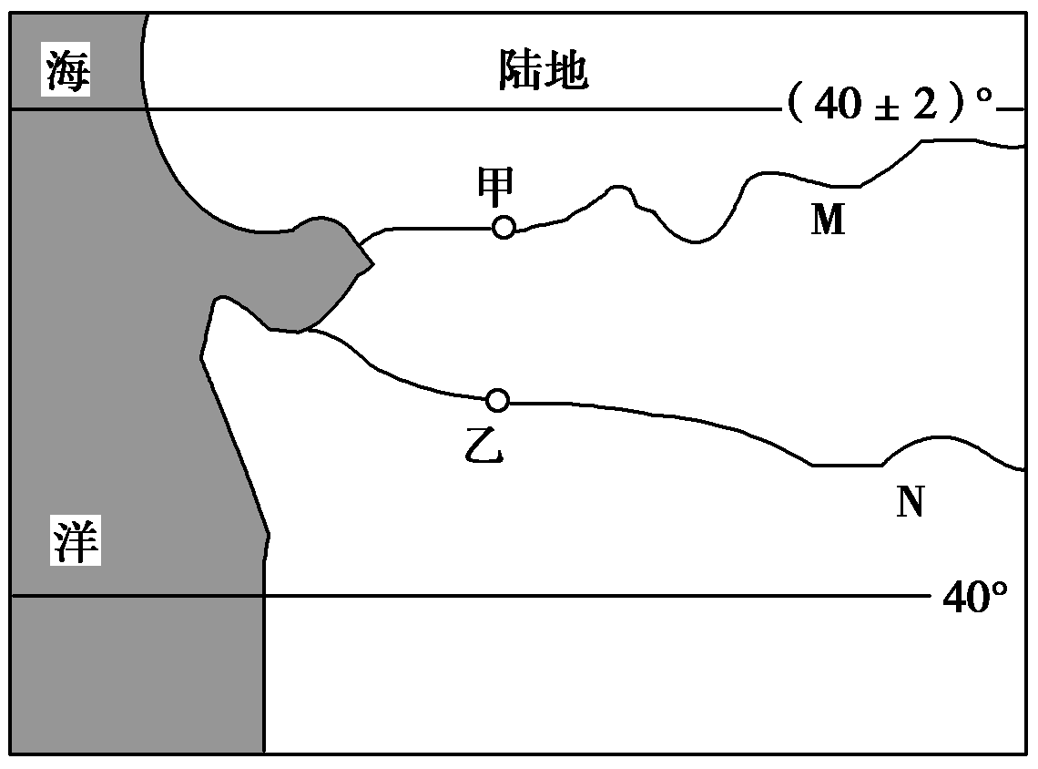
6．观测发现，M、N河流的径流量有明显的季节变化，则下列叙述正确的是( )。
A．甲、乙两水文站都位于温带海洋性气候区
B．河流流量7、8月份最大
C．图示区域沿岸的洋流具有增温增湿的作用
D．甲、乙两水文站所在地盛行季风
7．甲、乙两水文站相比，月平均流量甲站明显大于乙站，出现此现象的原因最有可能是 ( )。
A．M河流域气候更为湿润
B．M河流域降水更为均匀
C．N河上游修建水库，拦蓄了河水
D．甲观测站上游流域面积较大
解析 第6题，图中有40°和(40±2°)两条纬线，结合“河流的径流量有明显的季节变化”这一条件可分析出该地不可能是温带海洋性气候，因此断定两条纬线分别是40°S和38°S，该地位于南半球的地中海气候区；河流流量最大是在南半球冬季，即7、8月份；南半球该纬度范围的大陆西岸有寒流流经，降温减湿；地中海气候区受盛行西风和副高影响，与季风无关。第7题，从上题分析可知，两河流都位于地中海气候区，气候和降水特征没有太大的差异，故A、B选项都不正确；上游修建水库，拦蓄河水，只能调节流量的时间分配，而不能改变其流量的总量，也就不可能改变流量的月平均值，C选项错误，故选D选项。
答案 6.B 7.D
下图中箭头表示洋流，其中①和②分别表示该海域不同季节的洋流。读图完成8～9题。
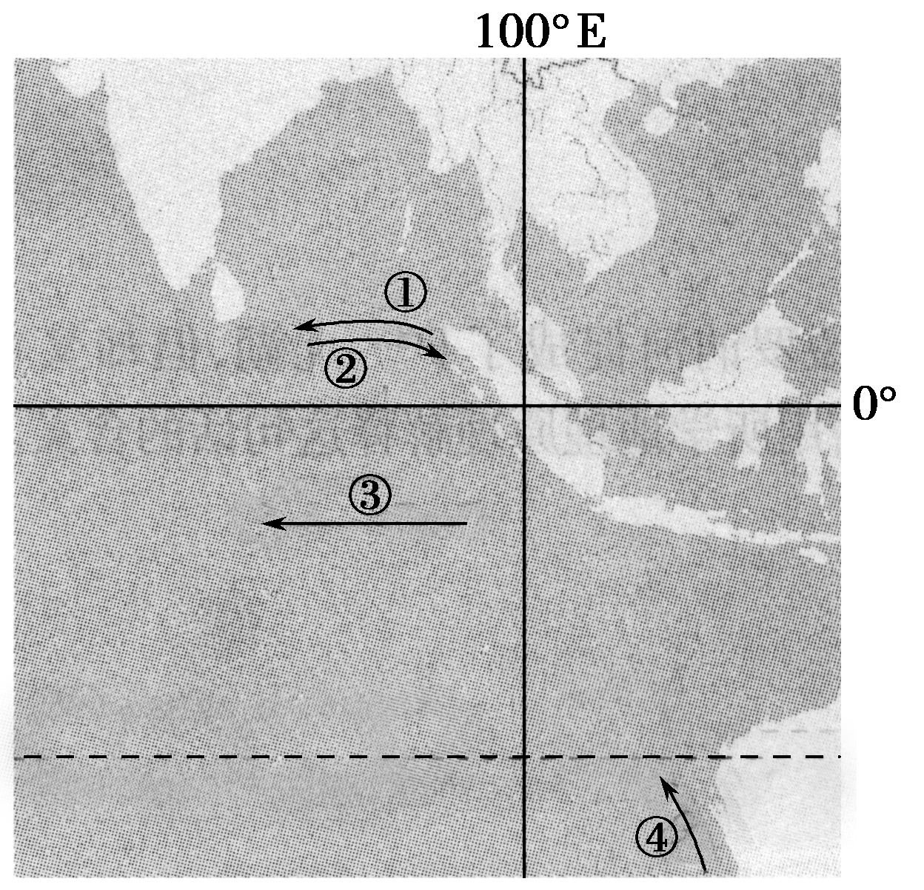
8．下列关于图中洋流的叙述，正确的是 ( )。
A．洋流①和洋流②同时存在，但是洋流的性质不同
B．洋流②的形成是受信风的影响
C．洋流③是受冬季风的影响而形成的，其存在的季节是冬季
D．洋流①只在冬季存在，洋流②只在夏季存在
9．下列关于图中洋流的影响的叙述，正确的是 ( )。
A．洋流②使沿岸地区温度降低，降水减少
B．洋流①和②使该海域形成规模巨大的渔场
C．洋流④使沿岸地区形成荒漠景观
D．洋流④使所流经海区的等温线向高纬凸出
解析 第8题，从经纬度位置及海陆轮廓可以判断出，该区域为印度洋海区。由题干可知，①和②是季风洋流。受冬季东北季风的影响，北印度洋1月洋流流向是逆时针方向，因此①表示1月(冬季)时的洋流；受夏季西南季风的影响，北印度洋7月洋流流向是顺时针方向，因此②表示7月(夏季)时的洋流；③是南赤道暖流，是受东南信风的影响而形成的，常年存在。第9题，洋流④是西澳大利亚寒流，使所流经海区的等温线向低纬凸出；该寒流的降温减湿作用是沿岸荒漠景观形成的主要原因，因此C选项正确。
答案 8.D 9.C
(2013·四川绵阳三模)下图为世界某岛屿图，读图，回答10～11题。
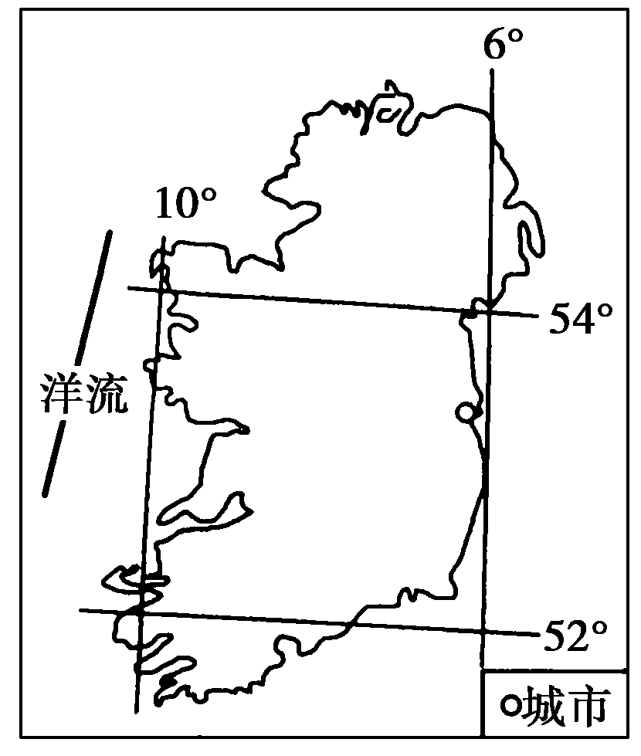
10．图中洋流属于 ( )。
A．暖流，西南流向东北 B．寒流，西南流向东北
C．暖流，东北流向西南 D．寒流，东北流向西南
11．推断图中城市最冷月与最热月平均气温分别是 ( )。
A．(－19.2℃，22.8℃) B．(－13.6℃，20.6℃)
C．(－14.2℃，16.0℃) D．(5.1℃，15.0℃)
解析 第10题，依图中经纬度和海陆位置可判断，该洋流位于北半球中高纬度大陆西岸，结合洋流分布规律可知，该处是暖流，流向是自西南向东北。第11题，受强大的暖流和西南风影响，图中城市属于温带海洋性气候，具有冬暖夏凉的气候特点，故D项正确。
答案 10.A 11.D
二、综合题(共56分)
12．结合下图，回答问题。(30分)
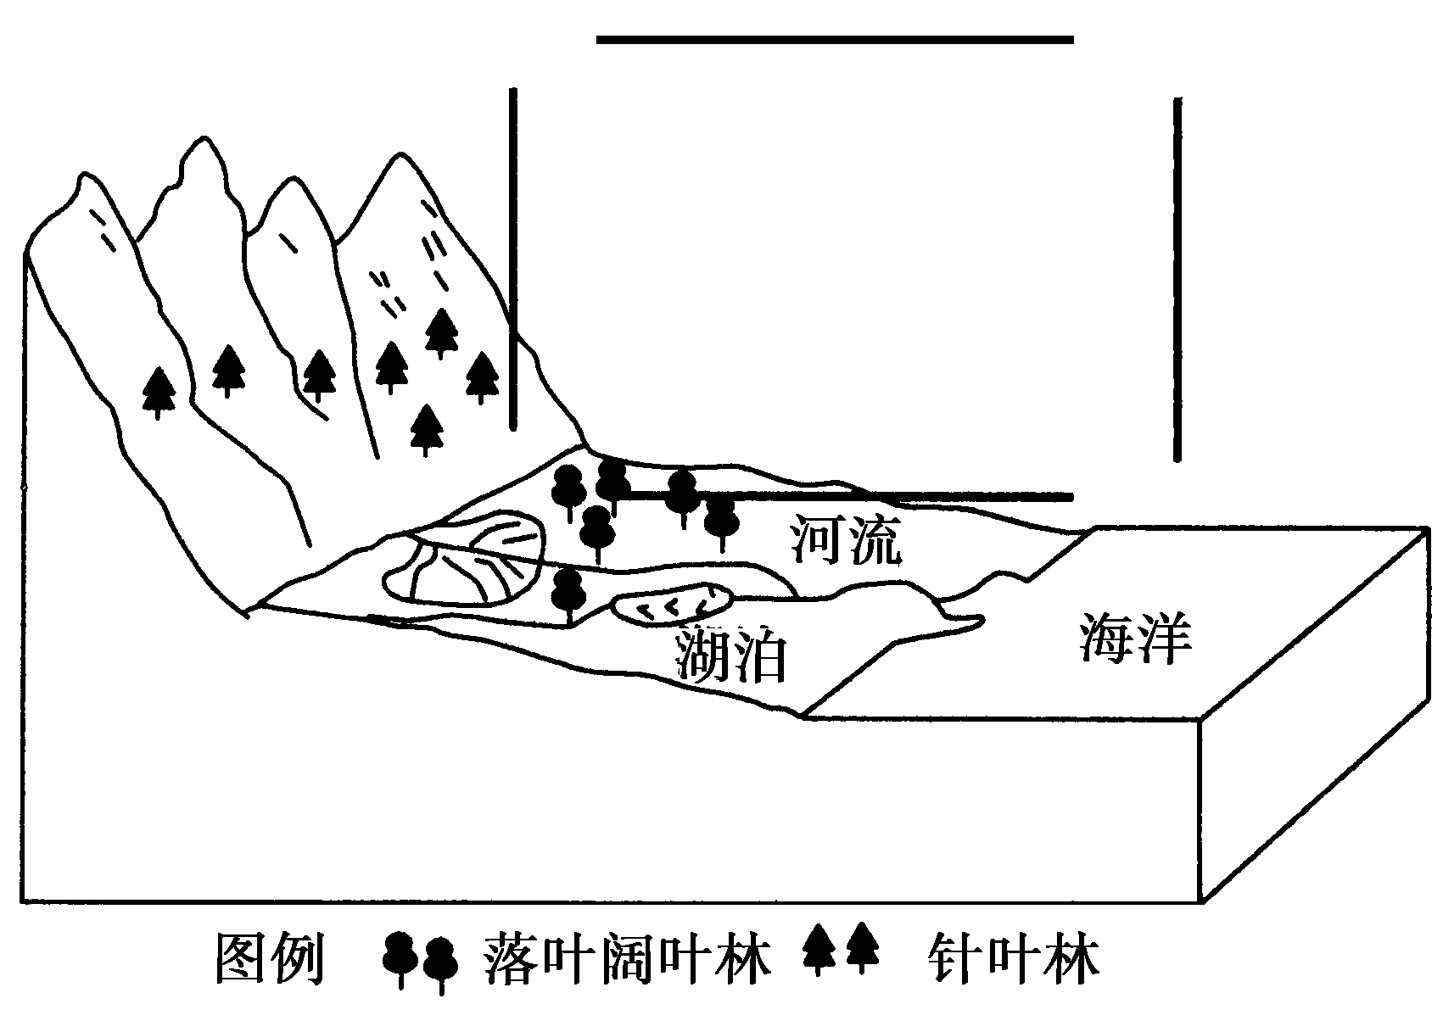
(1)请在图中的线段中标上箭头，用以表示出该地区的水循环过程。(4分)
(2)若图中山脉的最高峰为6 000米，请指出图中河流的水源补给类型。(8分)
(3)如果该地区位于欧洲西部，请描述图中河流的水文特征。(8分)
(4)结合水循环原理，说明植被破坏对该区域地理环境的影响。(10分)
解析 第(1)题，图示地区的水循环类型为海陆间循环。第(2)题，结合山脉的高度、湖泊、海洋等信息可判断出河流的水源补给类型。第(3)题，如果该地区位于欧洲西部，结合图中的植被可判断出该地的气候类型为温带海洋性气候，由此可判断出河流的水文特征。第(4)题，植被的破坏对蒸发、下渗、径流及地表形态都会产生影响。
答案 (1)画图略(箭头呈逆时针方向)。
(2)高山冰雪融水、大气降水、湖泊水、地下水。
(3)水量平稳，没有明显的汛期，含沙量小，无结冰期。
(4)植被破坏，导致蒸发和蒸腾作用减弱，降水减少，气候变干旱；涵养水源能力降低，径流泥沙含量增大，湖泊调蓄作用减弱，流量季节变化和年际变化增大，易引发洪涝灾害；植被破坏，加剧上游侵蚀作用，沟谷加宽加深，加剧中下游沉积作用，冲积扇和河口三角洲增大。(答案合理即可)
13．(2013·昆明市高三调研)下图为两地区某月等温线示意图，读图回答下列问题。(26分)
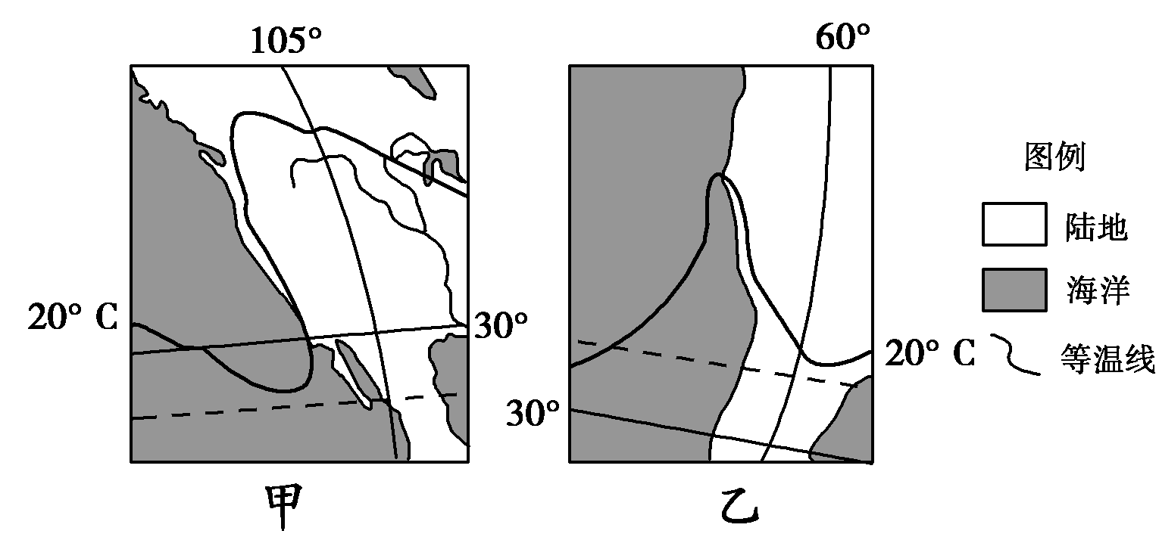
(1)甲、乙两图所示季节分别是________和________。(6分)
(2)甲图中等温线在海洋和陆地上都发生了弯曲，请分析其影响因素。(8分)
(3)在甲、乙两图中各有一洋流，用“→”标出其运动方向，并标明洋流的名称。(4分)
(4)分析甲图中洋流对沿岸气候和乙图中洋流对海洋资源的影响。(8分)
解析 第(1)问，根据图中经纬度和海陆轮廓可判断出，甲图中陆地为北美洲局部，乙图中陆地为南美洲局部。甲、乙两图中陆地等温线都向高纬凸出，因此图中所示地区都处于夏季。第(2)问，甲图中等温线弯曲分别是受洋流和地形的影响。第(3)问，等温线的指向即洋流的流向，这两股洋流都是寒流，分别是加利福尼亚寒流和秘鲁寒流。第(4)问，寒流对沿岸气候的影响是降温减湿，秘鲁寒流是上升补偿流，使流经海区渔业资源丰富，形成渔场。
答案 (1)北半球夏季 南半球夏季
(2)海洋上是受洋流(寒流)的影响；陆地上是受地形的影响。
(3)
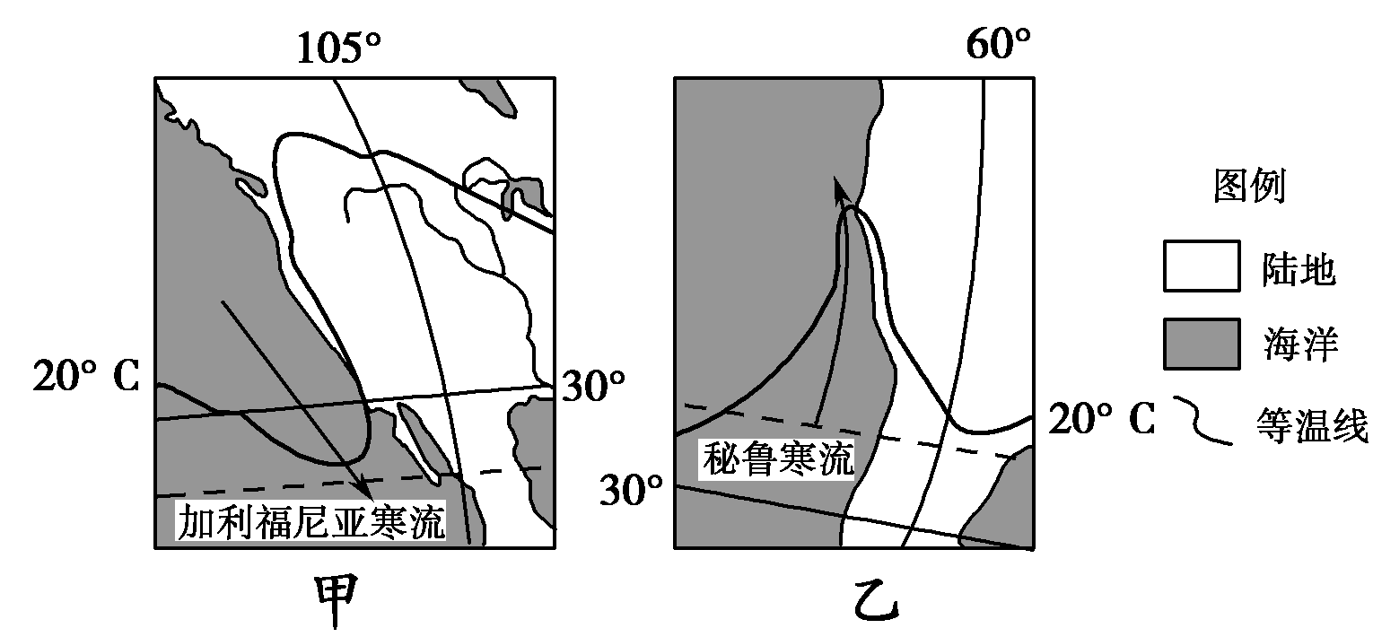
(4)甲洋流对气候的影响：起到降温减湿的作用。乙洋流对海洋资源的影响：使渔业资源丰富。

